服务合同

甲 方： 凯迪海运（深圳）有限公司 乙 方： 漳州市龙海榜山赫兹乐器行

服务项目 | 年会场地布置
价格（含税） | 3000元
服务内容 | 详见方案（附件）
交付地址 | 漳州市裕元大酒店
交货日期/时间 | 2025年2月22日 15：00
制作 | 制作、安装、搭建等场地布置事宜均由乙方完成
开票方式 | 增值税普通发票，发票内容“场地布置”
付款方式 | 确认合同后支付定金1500元，布置完成后支付尾款1500元

乙方收款信息：微信或支付宝支付
（如需付款二维码，请联系对接策划提供）

附 注：
- 甲方检验收货，验收的标准参照乙方提供设计图为准，如有改动，双方提前沟通。
- 布置时长预计4h，如因甲方或场地原因导致场地未能按时交付使用，乙方不承担违约责任。若因乙方原因导致场地布置未能按时完成，乙方应按照合同总金额的20%向甲方支付违约金。同时，甲方有权要求乙方继续履行合同或解除合同，并要求乙方赔偿因此产生的损失。若因甲方原因导致场地布置未能按时完成，甲方应按照未完成部分的价值向乙方支付违约金。若因不可抗力因素导致任何一方无法履行本合同，该方应及时通知对方，双方应协商解决相应事宜。因不可抗力因素导致合同无法履行的，双方均不承担违约责任。
- 乙方应保证所提供的设备和服务的质量，确保场地布置的安全和效果。在布置过程中，乙方应遵守相关法律法规和安全规定，采取必要的安全措施，确保人员和财产安全。如布置过程中，因乙方工作人员突发疾病或意外事故造成人员伤亡或各方财产损失的，由乙方承担，甲方不负任何责任。
- 乙方按照甲方公司名称及实际支付金额开具发票。

本合同书一式二份及附件经双方经办人签字、盖章即告生效、正副本具同等法律效力，甲乙双方必须全面履行本合同的规定，任何一方不得擅自变更或解除本合同，如果发生违约或毁约，一方有权根据实际情况要求另一方赔偿由此造成的经济损失。本合同内未尽事宜，由甲乙双方协商解决。

甲方代表（签字、盖章） 乙方代表（签字、盖章）

日期： 日期：

附件：

背景墙 尺寸：3.6m*2.8m 喷绘布，桁架搭建

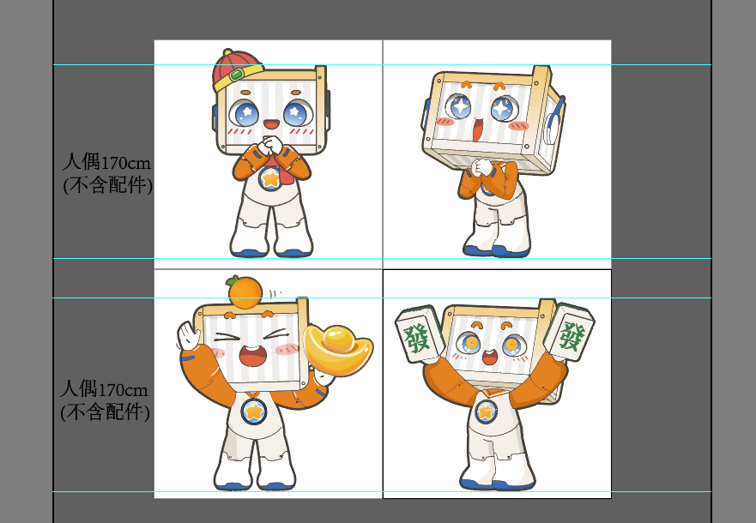
玩偶立牌：尺寸：人形高1.7m，头上装饰另计，KT板制作，需裁剪人形，背后做支撑

外加一系列如图装饰，整体效果如上图

